附件一：家具采购内容、规格、参考图片及要求
序号 | 产品名称 | 规 格 | 参 考 图 片  （仅作为参考，如与参数不符以参数为准） | 颜色 | 数量 | 控制单价（元） | 材质说明
1 | 办公桌 | W1400*D1500*H900 | 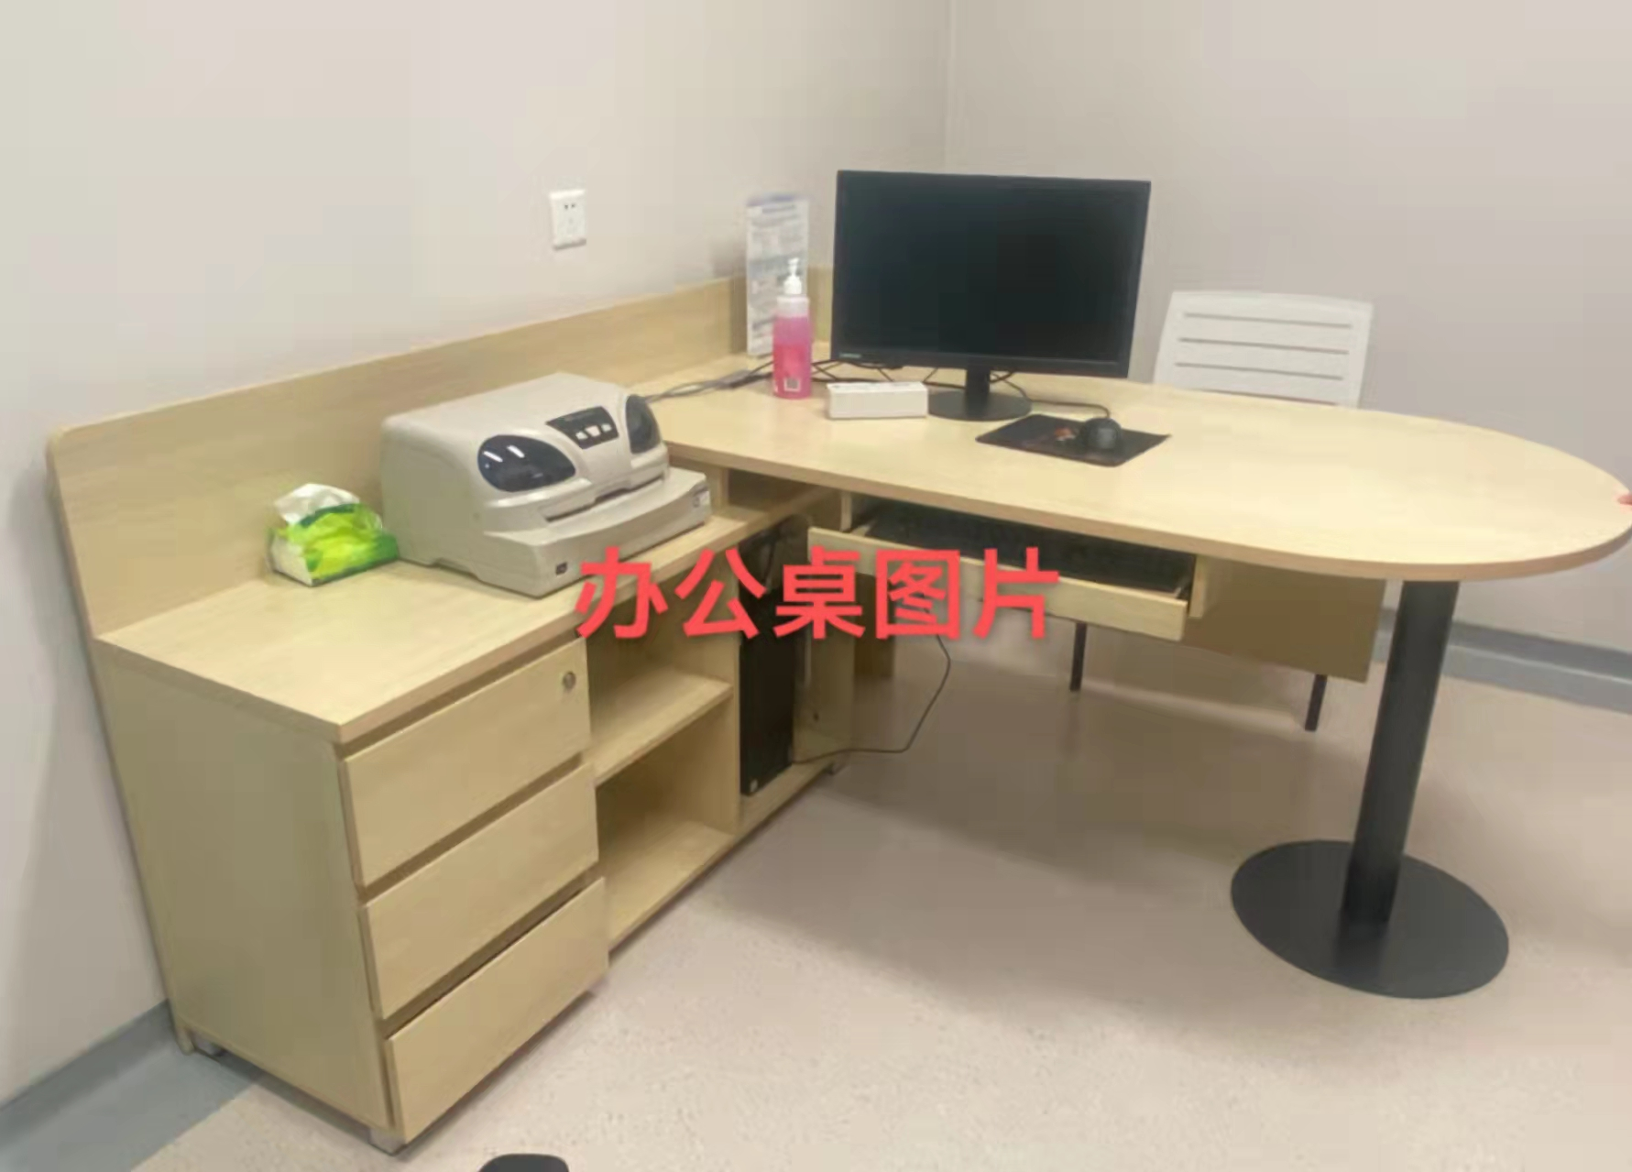 | 原木色 | 1 | 1600 | 材质说明： （1）面板：采用防火板饰面，基材采用优质环保E1级高密度中纤板，拼板紧密，内芯均实，牢固性大大提高，力学性能更优，板材整体性更强，通过国际E1级环保标准检测，木材含水率低于9%，平整度好，性能 稳定，不易变形;办公桌台面以及边柜顶板采用25MM厚板材，边柜其余框架以及门板采用15MM厚板材； （2）封边：优质2mm同色PVC加热熔胶封边，无毛刺。 （3）五金配件：抽屉采用三节轨道，缓冲铰链、抽屉加锁，台面支撑采用黑色圆柱底盘支撑，圆盘直径45CM，钢板厚度2.0,边柜主机位加装散热装置； （4）办公桌抽屉拉手采用斜45度隐藏式工艺处理，桌角倒圆工艺处理；  （5）办公桌边柜方向现场确定位置；
2 | 电脑桌 | W1200*D600*H750 | 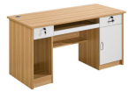 | 原木色 | 1 | 580 | 材质说明： （1）面板：采用防火板饰面，基材采用优质环保E1级高密度中纤板，拼板紧密，内芯均实，牢固性大大提高，力学性能更优，板材整体性更强，通过国际E1级环保标准检测，木材含水率低于9%，平整度好，性能 稳定，不易变形;办公桌板材厚度采用24MM和15MM两者结合； （2）封边：优质2mm同色PVC加热熔胶封边，无毛刺。 （3）五金配件：抽屉采用三节轨道，缓冲铰链、抽屉加锁、铝合金拉手； （4）台面桌角四边倒圆处理，主机位加装散热装置； （5）电脑桌主机位方向现场确定位置；
3 | 电脑桌 | W1400*D700*H750 | 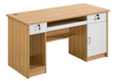 | 原木色 | 1 | 780 | 材质说明： （1）面板：采用防火板饰面，基材采用优质环保E1级高密度中纤板，拼板紧密，内芯均实，牢固性大大提高，力学性能更优，板材整体性更强，通过国际E1级环保标准检测，木材含水率低于9%，平整度好，性能 稳定，不易变形;办公桌板材厚度采用24MM和15MM两者结合； （2）封边：优质2mm同色PVC加热熔胶封边，无毛刺。 （3）五金配件：抽屉采用三节轨道，缓冲铰链、抽屉加锁、铝合金拉手； （4）台面桌角四边倒圆处理，主机位加装散热装置； （5）电脑桌主机位方向现场确定位置；
4 | 定制高柜 | W1200*D400*H2000 | 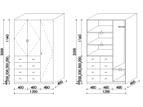 | 原木色 | 1 | 1950 | 材质说明： （1）面板：采用防火板饰面，基材采用优质环保E1级高密度中纤板，拼板紧密，内芯均实，牢固性大大提高，力学性能更优，板材整体性更强，通过国际E1级环保标准检测，木材含水率低于9%，平整度好，性能 稳定，不易变形;高柜板材厚度采用25MM和15MM两者结合； （2）封边：优质2mm同色PVC加热熔胶封边，无毛刺。 （3）五金配件：抽屉采用三节轨道，缓冲铰链、抽屉加锁、铝合金挂衣杆； （4）高柜配置8个抽屉，柜门以及抽屉拉手采用斜45度隐藏式工艺处理；
5 | 定制矮柜 | W600*D400*H800 | 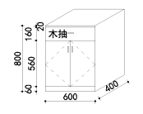 | 原木色 | 1 | 900 | 材质说明： （1）面板：采用防火板饰面，基材采用优质环保E1级高密度中纤板，拼板紧密，内芯均实，牢固性大大提高，力学性能更优，板材整体性更强，通过国际E1级环保标准检测，木材含水率低于9%，平整度好，性能 稳定，不易变形;矮柜层板采用25MM厚板材，柜子其框架以及门板采用15MM厚板材； （2）封边：优质2mm同色PVC加热熔胶封边，无毛刺。 （3）五金配件：抽屉采用三节轨道，抽屉加锁、缓冲铰链； （4）木柜门以及抽屉拉手采用斜45度隐藏式工艺处理，顶板桌角两边倒圆处理；
6 | 办公椅 | W610*D520*H960 | 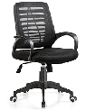 | 黑色 | 1 | 380 | 材质说明： （1）靠背采用优质“颐达”网布饰面；  （2）海绵：台湾“东亚”高密度定型PU泡棉，回弹性能好、坐感舒适； （3）采用优质气压棒，升降基本无声响； （4）五星脚：优质尼龙五星脚； （5）万向轮：受力均匀，活动自如；
7 | 就诊椅 | W500*D500*H830 | 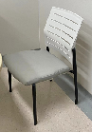 | 如图 | 1 | 300 | 材质说明： （1）靠背：采用优质PU软性聚苯并咪唑制作，S型曲面造型，人体工程学设计； （2）坐垫饰面：采用优质超纤皮，皮质柔软，透气性强；  （3）海绵：台湾“东亚”高密度定型PU泡棉，回弹性能好、坐感舒适； （4）椅板：采用1.5CM夹板8层热压成型，经防腐、防虫等化学处理； （5）椅架：采用冷轧板圆脚制作，表面经酸洗、碱洗磷化处理后喷热固性环氧树脂粉固化，防磨、防锈功能强，厚度为1.5MM，经镀膜封闭防火处理，防磨、防锈功能强；
8 | 软包矮凳 | W900*D500*H1000 | 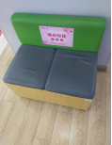 | 可选 | 1 | 1200 | 材质说明： （1）矮凳木框架：采用防火板饰面，基材采用优质环保E1级高密度中纤板，拼板紧密，内芯均实，牢固性大大提高，力学性能更优，板材整体性更强，通过国际E1级环保标准检测，木材含水率低于9%，平整度好，性能 稳定，不易变形； （2）封边：优质2mm同色PVC加热熔胶封边，无毛刺。 （3）软垫和靠背饰面：采用优质超纤皮，皮质柔软，透气性强；  （5）软垫和靠背海绵：台湾“东亚”高密度定型PU泡棉，5公分厚，回弹性能好、坐感舒适； （6）靠背采用优质30*30杉木条做框架，厚度7公分； （7）采用优质五金配件；
9 | 软包矮凳 | W1000*D500*H1000 |  | 可选 | 1 | 1200 | 材质说明： （1）矮凳木框架：采用防火板饰面，基材采用优质环保E1级高密度中纤板，拼板紧密，内芯均实，牢固性大大提高，力学性能更优，板材整体性更强，通过国际E1级环保标准检测，木材含水率低于9%，平整度好，性能 稳定，不易变形； （2）封边：优质2mm同色PVC加热熔胶封边，无毛刺。 （3）软垫和靠背饰面：采用优质超纤皮，皮质柔软，透气性强；  （5）软垫和靠背海绵：台湾“东亚”高密度定型PU泡棉，5公分厚，回弹性能好、坐感舒适； （6）靠背采用优质30*30杉木条做框架，厚度7公分； （7）采用优质五金配件；
10 | 软包矮凳 | W1200*D500*H1000 |  | 可选 | 1 | 1450 | 材质说明： （1）矮凳木框架：采用防火板饰面，基材采用优质环保E1级高密度中纤板，拼板紧密，内芯均实，牢固性大大提高，力学性能更优，板材整体性更强，通过国际E1级环保标准检测，木材含水率低于9%，平整度好，性能 稳定，不易变形； （2）封边：优质2mm同色PVC加热熔胶封边，无毛刺。 （3）软垫和靠背饰面：采用优质超纤皮，皮质柔软，透气性强；  （5）软垫和靠背海绵：台湾“东亚”高密度定型PU泡棉，5公分厚，回弹性能好、坐感舒适； （6）靠背采用优质30*30杉木条做框架，厚度7公分； （7）采用优质五金配件；
11 | 就诊床 | W1800*D600/700*H750 | 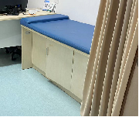 | 原木色，蓝色软包垫 | 1 | 1900 | 材质说明： （1）面板：采用防火板饰面，基材采用优质环保E1级高密度中纤板，拼板紧密，内芯均实，牢固性大大提高，力学性能更优，板材整体性更强，通过国际E1级环保标准检测，木材含水率低于9%，平整度好，性能 稳定，不易变形;床柜内部设计储物功能，平开门设计，板材厚度采用24MM和15MM两者结合； （2）封边：优质2mm同色PVC加热熔胶封边，无毛刺。 （3）软垫饰面：采用优质超纤皮，皮质柔软，透气性强；  （5）海绵：台湾“东亚”高密度定型PU泡棉，头枕70MM，床垫50MM，回弹性能好、坐感舒适； （6）床板软包：头枕高度70MM，床垫高度50MM，床板采用1.5CM夹板8层热压成型，经防腐、防虫等化学处理； （7）五金配件：采用缓冲铰链，铝合金拉手,床底板采用40*40方形钢脚支撑；

